**Урок по создание таблицы в текстовом редакторе Word.**

Создать таблицу в Microsoft Word, не сложно. Однако, почему-то, многие пользователи пытаются вставить в документ Word таблицы Excel! Но, в Microsoft Word есть свои таблицы! Вы, быстро и красиво можете вставить их на страницу документа! Как это сделать?

**Вставка таблицы в версии Word 2010 и выше**

Курсор мыши ставим на странице в то место, где нужно вставить таблицу. Переходим на вкладку **Вставка** нажимаем кнопку **Таблица**.

**Первый способ**

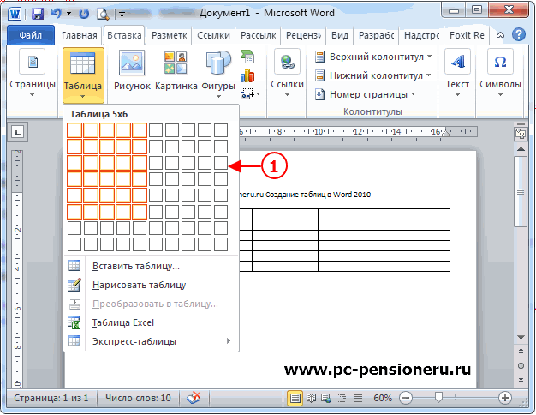  
Рис. 1

В открывшемся окошке проводим курсором мыши по сетке и выбираем нужное количество ячеек в таблице. При этом в документе будет отображаться таблица с указанным количеством ячеек. Пока вы не кликнули левой кнопкой мыши, ее размеры можно менять, просто передвигая курсор в области 1 (рис. 1) Выбрав нужные размеры, закрепите их кликом левой кнопки мыши. И таблица будет вставлена в документ. Если вам необходимо большее количество строк и столбцов, то их можно будет добавить позже или воспользуйтесь способом 2.

**Второй способ**

В меню **Таблица** выбираем команду **Вставить таблицу**(выделено оранжевой рамкой)

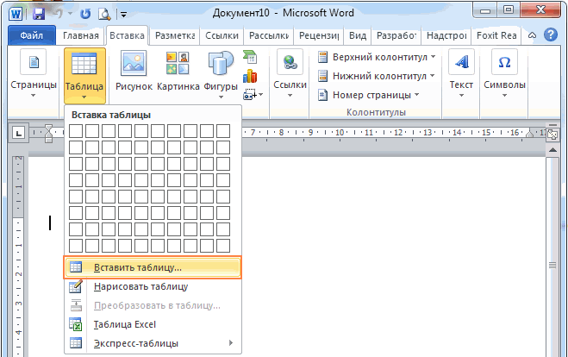  
Рис. 2

Перед вами откроется окно **Вставка таблицы**.

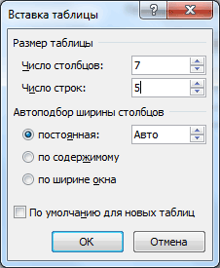  
Рис. 3

В этом окне нужно ввести **Число столбцов** и **Число строк** будущей таблицы. После того, как укажете число столбцов и число строк - нажимаете **ОК**

Таблица появится на странице:

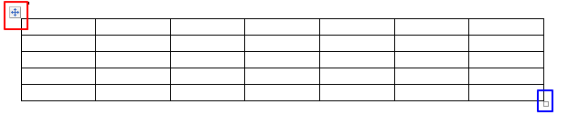Рис. 4